HC-DFCD-300-A电源快速使用说明

产品技术规格
HC-DFCD-300-A电源，输入单相交流220VAC±10%、50Hz/60Hz,输出直流0~48V，10A，也可以作为电子负载，输入电压范围：。

快速使用步骤
1.将三相电接入绿色端子，“L1”、“L2”和“L3”为380V火线“N”为零线，“PG”为地线与内部电路和外壳连接。

2.连接电流输出端口红色为正，黑色为负。

3.显示屏显示初始状态，Vref为设置的输出电压，Iref为设置的输出电流。

4.上电后可先按“Mode”键进行电流输出设置。
5.进入设置后可以通过按“+”或“-”设置电流,步进值为5A。
6.设置完电流后按“ON/OFF”键即可输出,指示灯绿色常亮。

485远程通讯接口说明
通讯接口上的“G”图标为485通讯的地，接口上的“A”和“B”是485接口可以与远程主机进行通讯。
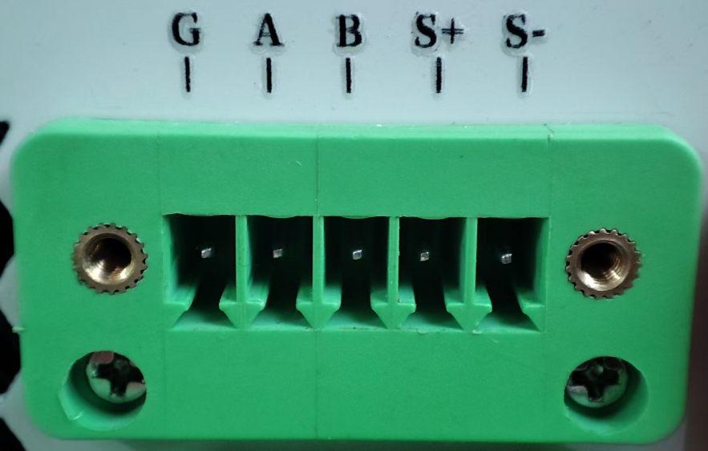

485通讯协议
1 接口说明
HC-DFCD-300-A电源的485通讯接口配置如下：
表1 通讯接口配置
项目 | 参数
波特率 | 115200bps
数据位 | 8bit
校验位 | None
停止位 | 1bit

2 通讯格式
采用Modbus-RTU通讯协议。通过0x03、0x06功能码实现寄存器数据的设置和读取。
2.1 读取Modbus寄存器（功能码0x03）
读取Modbus寄存器数据。一次性读取寄存器数量不要超过40个。
举例，读Modbus寄存器数据，开始寄存器地址为0x01，数量为2，上位机指令：
表2 读取Modbus寄存器指令
字节序号 | 定义 | 实例 | 备注
1 | 地址 | 0x01 | 默认地址
2 | 功能码 | 0x03
3 | 寄存器起始地址高8位 | 0x00
4 | 寄存器起始地址低8位 | 0x01
5 | 寄存器数量高8位 | 0x00
6 | 寄存器数量低8位 | 0x02
7 | CRC16校验高8位 | 0x95
8 | CRC16校验低8位 | 0xCB
HC-DFCD-300-A电源收到数据后，响应如下：
表3 读取Modbus寄存器响应
字节序号 | 定义 | 实例 | 备注
1 | 地址 | 0x01 | 默认地址
2 | 功能码 | 0x03
3 | 数据字节数量 | 0x04
4 | 数据1高8位 | 0x00
5 | 数据1低8位 | 0x01
6 | 数据2高8位 | 0x00
7 | 数据2低8位 | 0x02
8 | CRC16校验高8位 | 0x2A
9 | CRC16校验低8位 | 0x32
2.2给单个Modbus寄存器写数据（功能码0x06）
把一个值写入到一个Modbus寄存器中。
举例，给地址为0x01的Modbus寄存器写入0x01数据，上位机指令：
表4 写入单个Modbus寄存器指令
字节序号 | 定义 | 实例 | 备注
1 | 地址 | 0x01 | 默认地址
2 | 功能码 | 0x06
3 | 寄存器地址高8位 | 0x00
4 | 寄存器地址低8位 | 0x01
5 | 被写入数据高8位 | 0x00
6 | 被写入数据低8位 | 0x01
7 | CRC16校验高8位 | 0x19
8 | CRC16校验低8位 | 0xCA
HC-DFCD-300-A电源收到数据后，响应如下：
表 5 写入单个Modbus寄存器响应
字节序号 | 定义 | 实例 | 备注
1 | 地址 | 0x01 | 默认地址
2 | 功能码 | 0x06
3 | 寄存器地址高8位 | 0x00
4 | 寄存器地址低8位 | 0x01
5 | 被写入数据回读高8位 | 0x00
6 | 被写入数据回读低8位 | 0x01
7 | CRC16校验高8位 | 0x19
8 | CRC16校验低8位 | 0xCA
3 寄存器定义
下表为寄存器地址及定义表，各地址详细介绍及作用参见 6 功能及参数配置。
表6 HC-DFCD-300-A Modbus 寄存器定义
名称 | 地址 | 类型 | 权限 |  |  | 定义 |  |  | 默认值
 |  |  |  |  |  | 量纲 |  | 范围 | 默认值
工作状态1 | 0 | Uint16 | R |  |  | 0x00 预充电中  0x01 就绪/停止  0x02 运行  0x03 故障
工作状态2 | 1 | Uint16 | R |  |  | bit0=1 预充继电器闭合 bit1=1 主继电器闭合
故障状态 1 | 2 | Uint16 | R |  |  | bit0=1 输入欠压  bit1=1 输入过压  bit2=1 输入过流  bit3=1 输出过压  bit4=1 输出过流
故障状态 2 | 3 | Uint16 | R |  |  | bit0=1 flash 存储异常
源载指令 | 4 | Uint16 | RW |  |  | 0x01 电源  0x02 负载 |  |  | 负载
工作指令 | 30 | Uint16 | W |  |  | 0x01 启动  0x02 停止  0x03 故障复位  0xAA 存储数据到 flash 0xBB 恢复默认参数
工作模式 | 31 | Uint16 | RW |  |  | 0x01 恒压  0x02 恒流  0x03 开环  0x04 恒功率  0x05 恒阻 |  |  | 0x01
电压 | 32~33 | Uint32 |  | RW |  | 0.001V |  | 0~60V | 5V
电流 | 34~35 | Uint32 |  | RW |  | 0.001A |  | 0~60A | 1A
功率 | 36~37 | Uint32 |  | RW |  | 0.01W |  | 0~600W
电阻 | 38 | Uint16 |  | RW |  | 0.001R
电压限值 | 40~41 | Uint32 |  | RW |  | 0.001V |  | 0~60V | 48V
电流限值 | 42~43 | Uint32 |  | RW |  | 0.001V |  | 0~60A | 10A
电压矫正K | 44 | Uint16 |  | RWP |  | / |  | 0~65535 | 4096
电压矫正B | 45 | Uint16 |  | RWP |  | / |  | 0~65535 | 0
电流矫正K | 46 | Uint16 |  | RWP |  | / |  | 0~65535 | 4096
电压矫正B | 47 | Uint16 |  | RWP |  | / |  | 0~65535 | 0
电压环 KP | 48 | float |  | RWP |  | / |  | 0. 001~100 | 0.1
电压环 KI | 50 | float |  | RWP |  | / |  | 0. 001~100 | 0.01
电流环 KP | 52 | float |  | RWP |  | / |  | 0. 001~100 | 0.1
电流环 KI | 54 | float |  | RWP |  | / |  | 0. 001~100 | 0.01
功率环 KP | 56 | float |  | RWP |  | / |  | 0. 001~100 | 0.1
功率环 KI | 58 | float |  | RWP |  | / |  | 0. 001~100 | 0.01
恒阻环 KP | 60 | float |  | RWP |  | / |  | 0. 001~100 | 0.1
恒阻环 KI | 62 | float |  | RWP |  | / |  | 0. 001~100 | 0.01
读取温度 | 112 | Uint16 |  | RWP |  | 0.01℃ |  | 0℃~100℃
温度保护值 | 113 | Uint16 |  |  | RWP | 0.01℃ |  | 60℃~100℃ | 90.00℃
从机地址 | 122 | Uint16 |  |  | RWP
版本号 | 123 | Uint16 |  |  | R | / |  | 0~0xFFFF
4发送示例
表7 HC-DFCD-300A Modbus通讯发送示例-十六进制
版本号读写 | 01 03 00 7B 00 01 F4 13
设置电流60A | 01 06 00 2B 00 00 F9 C2
设置电流60A | 01 06 00 2C 00 3C 48 12
设置电流150A | 01 06 00 2B 00 00 F9 C2
设置电流150A | 01 06 00 2C 00 96 C8 6D
设置电流200A | 01 06 00 2B 00 00 F9 C2
设置电流200A | 01 06 00 2C 00 C8 49 95
电源开机 | 01 06 00 1E 00 01 28 0C
电源关机 | 01 06 00 1E 00 02 68 0D

注意事项
当过温或者输出电流超过设定的输出电流保护的阈值时触发电路过流保护，此时输出电压为0V，蜂鸣器常响，此时长按“Mode”键即可解除保护，再次按下“ON/OFF”键即可再次启动输出。
风扇口无遮挡，面板进风口无遮挡。

